Kartogramy

Obsah

Kartogram 1.1 Počet dětí v mateřských školách na jednu třídu, 2025/2026 2
Kartogram 1.2 Počet dětí v mateřských školách na jednoho učitele, 2025/2026 2
Kartogram 1.3 Změny v počtu dětí v mateřských školách mezi školními roky 2015/16 a 2025/2026 3
Kartogram 2.1: Počet žáků základních škol na jednu třídu, 2025/2026 3
Kartogram 2.2: Počet žáků základních škol na jednoho učitele, 2025/2026 4
Kartogram 2.3: Změny v počtu žáků základních škol mezi školními roky 2015/16 a 2025/2026 4
Kartogram 3.1: Počet žáků středních škol na jednoho učitele, 2025/2026 5
Kartogram 3.2: Změny v počtu žáků středních škol mezi školními roky 2015/16 a 2025/2026 5
Kartogram 3.3: Podíl žáků středního odborného vzdělávání celkem ze všech žáků SŠ, 2025/26 6
Kartogram 3.4: Podíl žáků středního vzdělávání s výučním listem ze všech žáků na SŠ, 2025/26 6
Kartogram 3.5: Podíl žáků středního odborného vzdělávání s maturitní zkouškou*) ze všech žáků středních škol, 2025/26 7
Kartogram 3.6: Podíl žáků gymnázií ze všech žáků středních škol, 2025/26 7

Kartogram 1.1 Počet dětí v mateřských školách na jednu třídu, 2025/2026
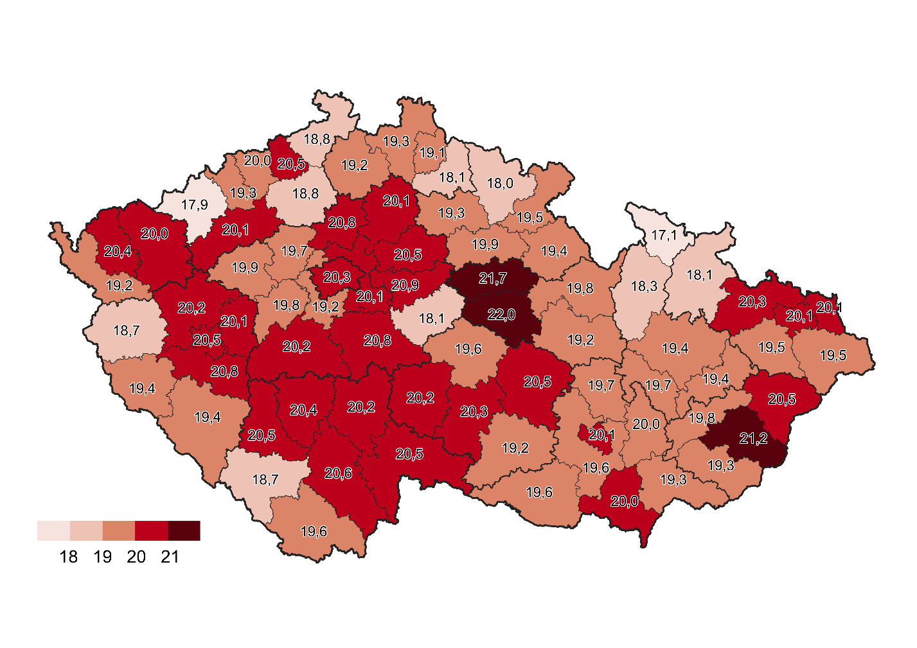
Zdroj: ČSÚ podle údajů MŠMT

Kartogram 1.2 Počet dětí v mateřských školách na jednoho učitele, 2025/2026
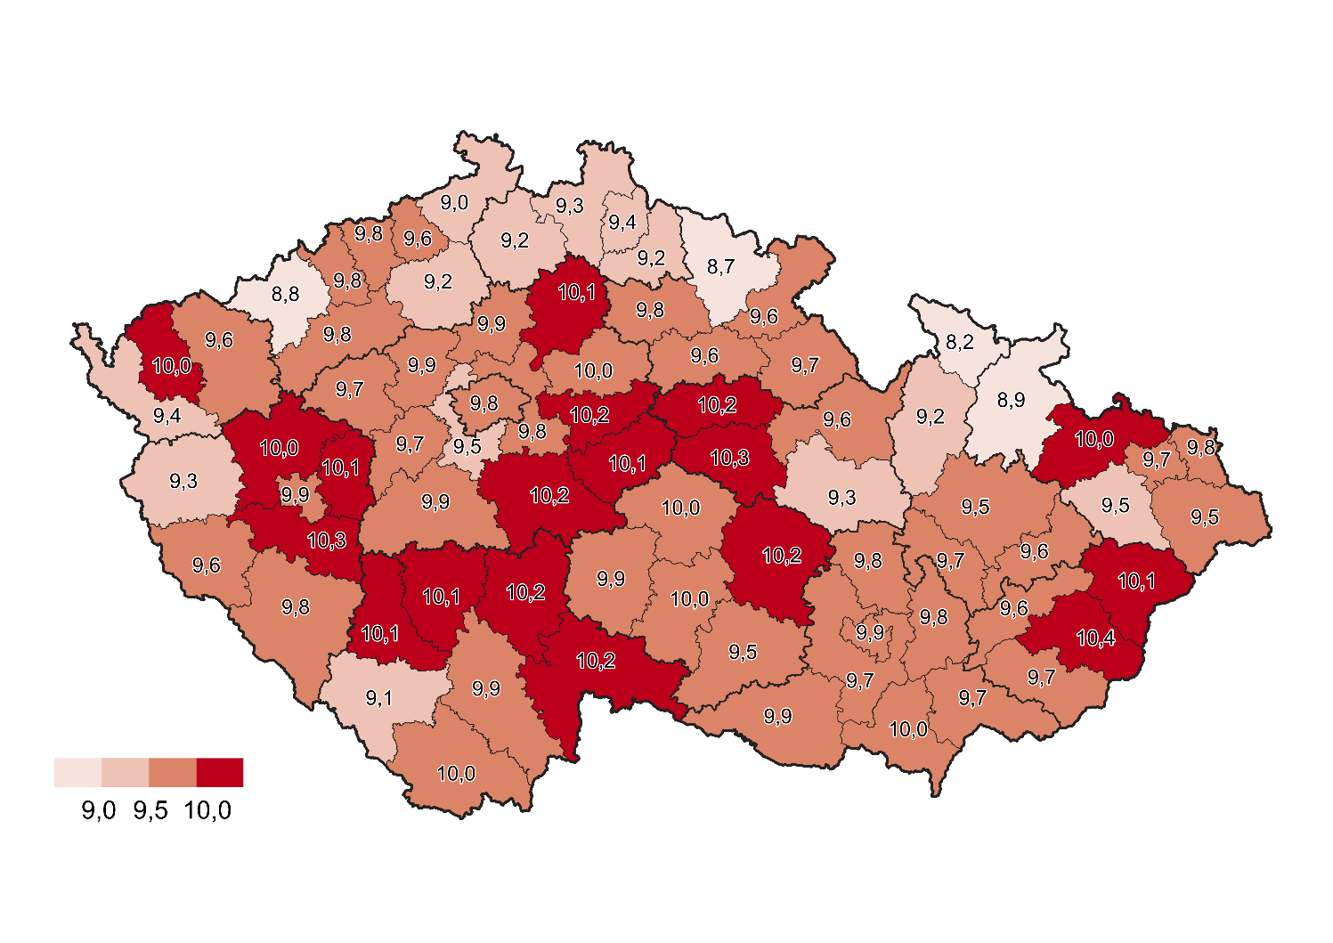
Zdroj: ČSÚ podle údajů MŠMT

Kartogram 1.3 Změny v počtu dětí v mateřských školách mezi školními roky 2015/16 a 2025/2026
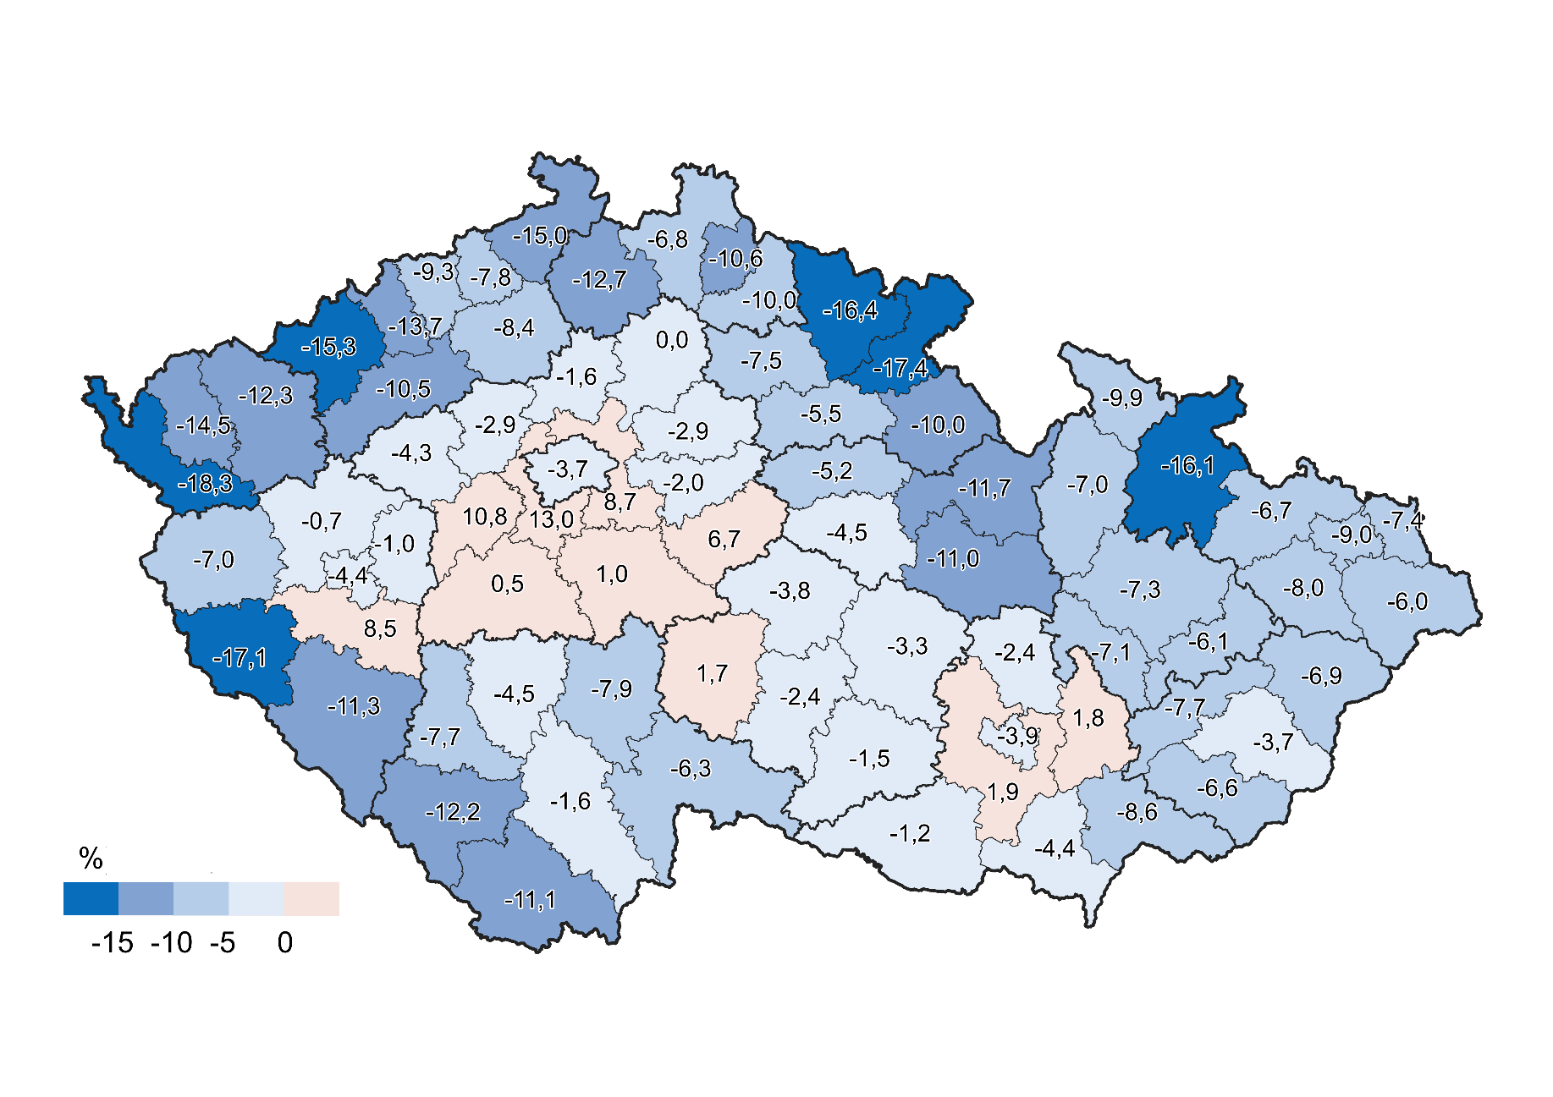
Zdroj: ČSÚ podle údajů MŠMT

Kartogram 2.1: Počet žáků základních škol na jednu třídu, 2025/2026
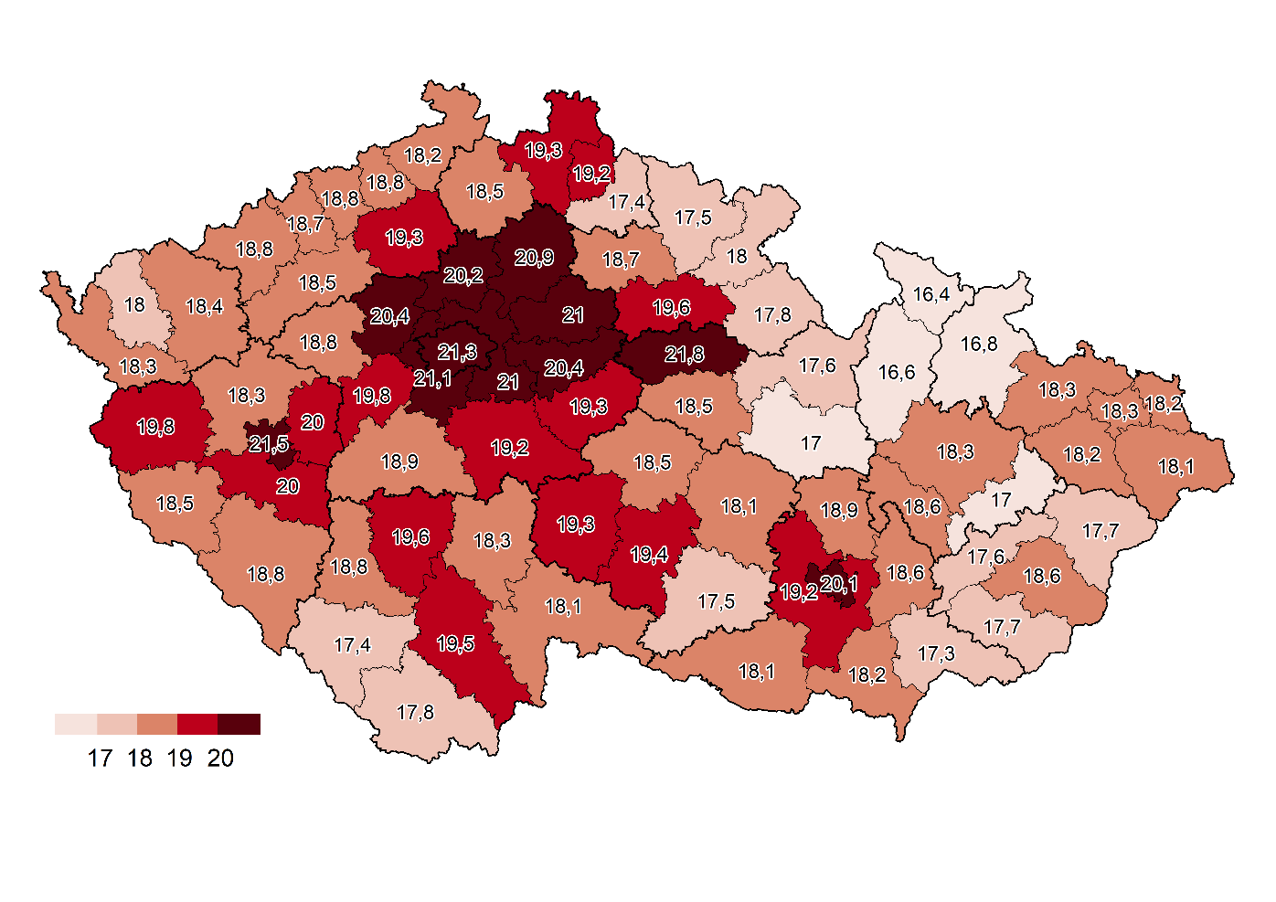
Zdroj: ČSÚ podle údajů MŠMT

Kartogram 2.2: Počet žáků základních škol na jednoho učitele, 2025/2026
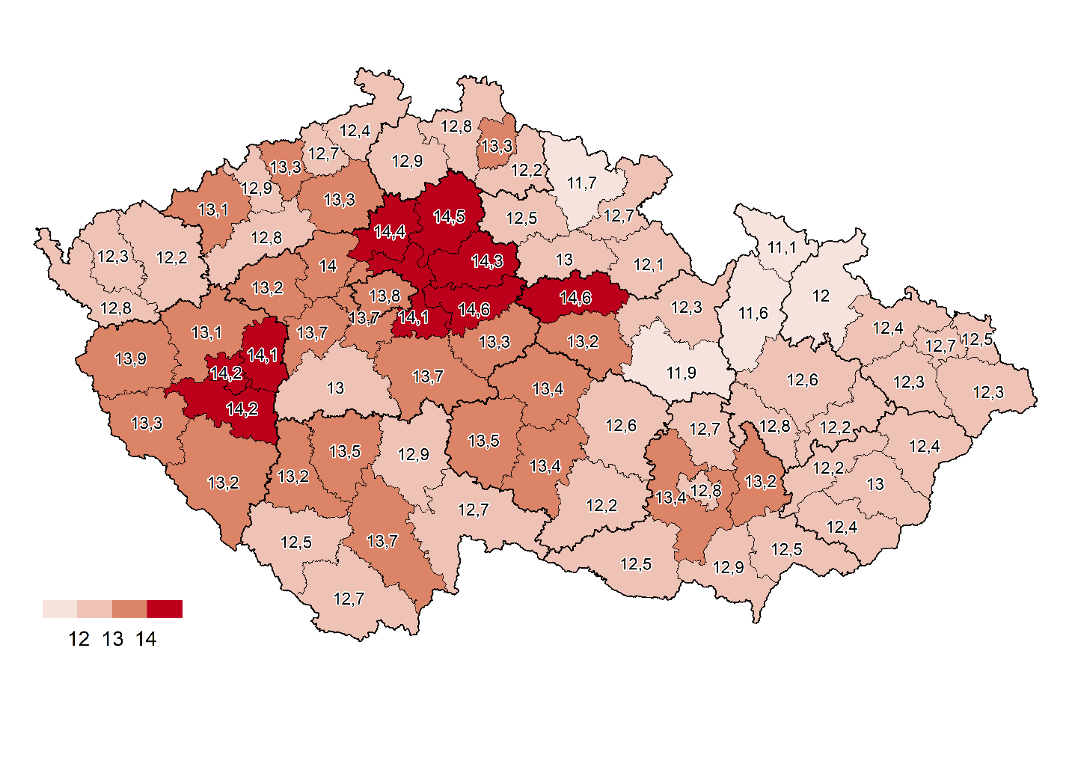
Zdroj: ČSÚ podle údajů MŠMT

Kartogram 2.3: Změny v počtu žáků základních škol mezi školními roky 2015/16 a 2025/2026
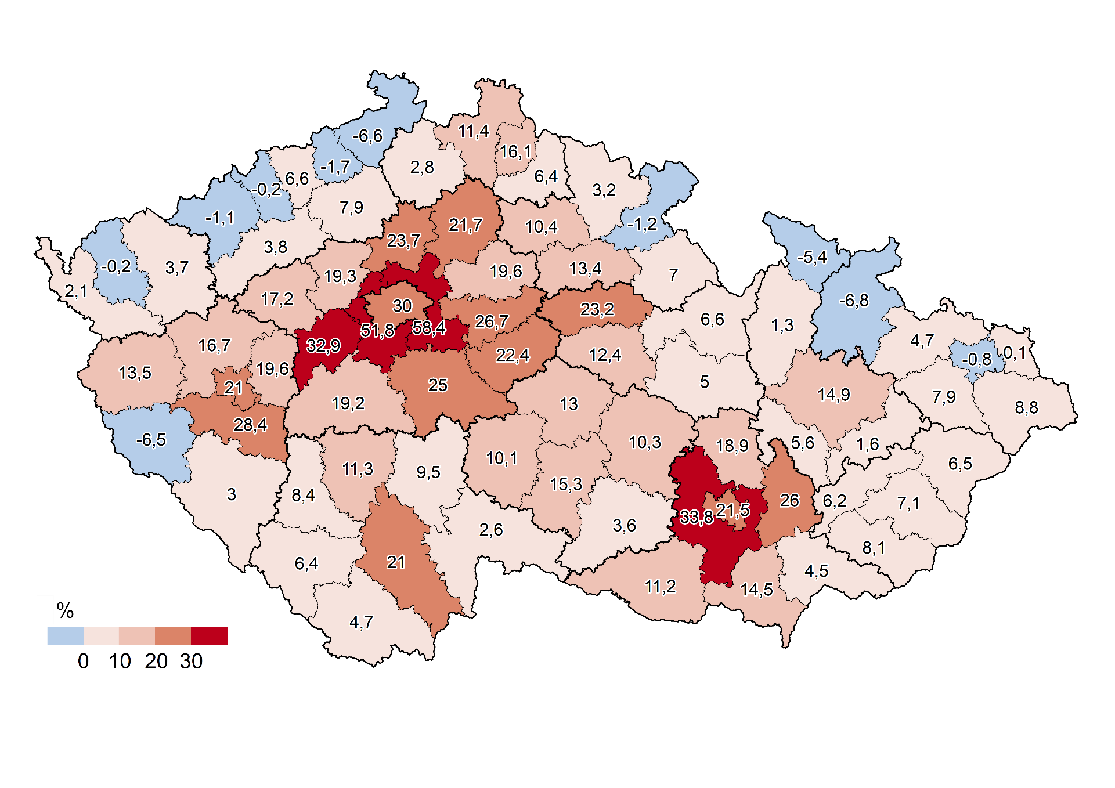
Zdroj: ČSÚ podle údajů MŠMT

Kartogram 3.1: Počet žáků středních škol na jednoho učitele, 2025/2026
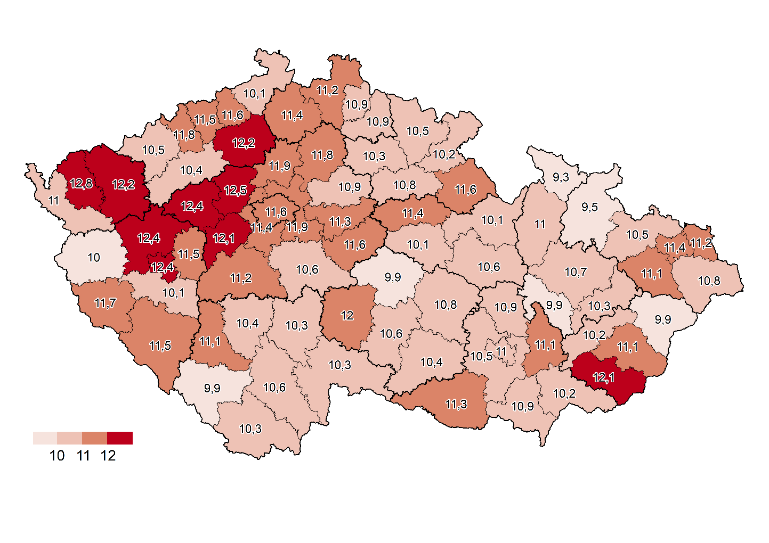
Zdroj: ČSÚ podle údajů MŠMT

Kartogram 3.2: Změny v počtu žáků středních škol mezi školními roky 2015/16 a 2025/2026
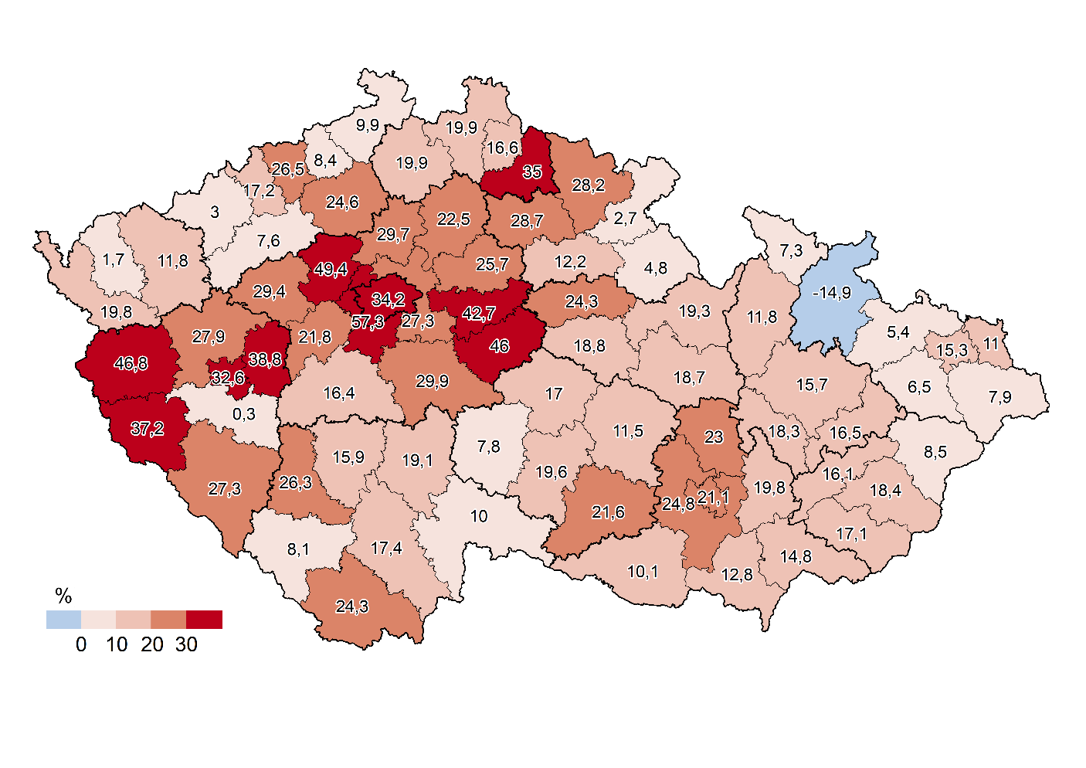
Zdroj: ČSÚ podle údajů MŠMT

Kartogram 3.3: Podíl žáků středního odborného vzdělávání celkem ze všech žáků SŠ, 2025/26

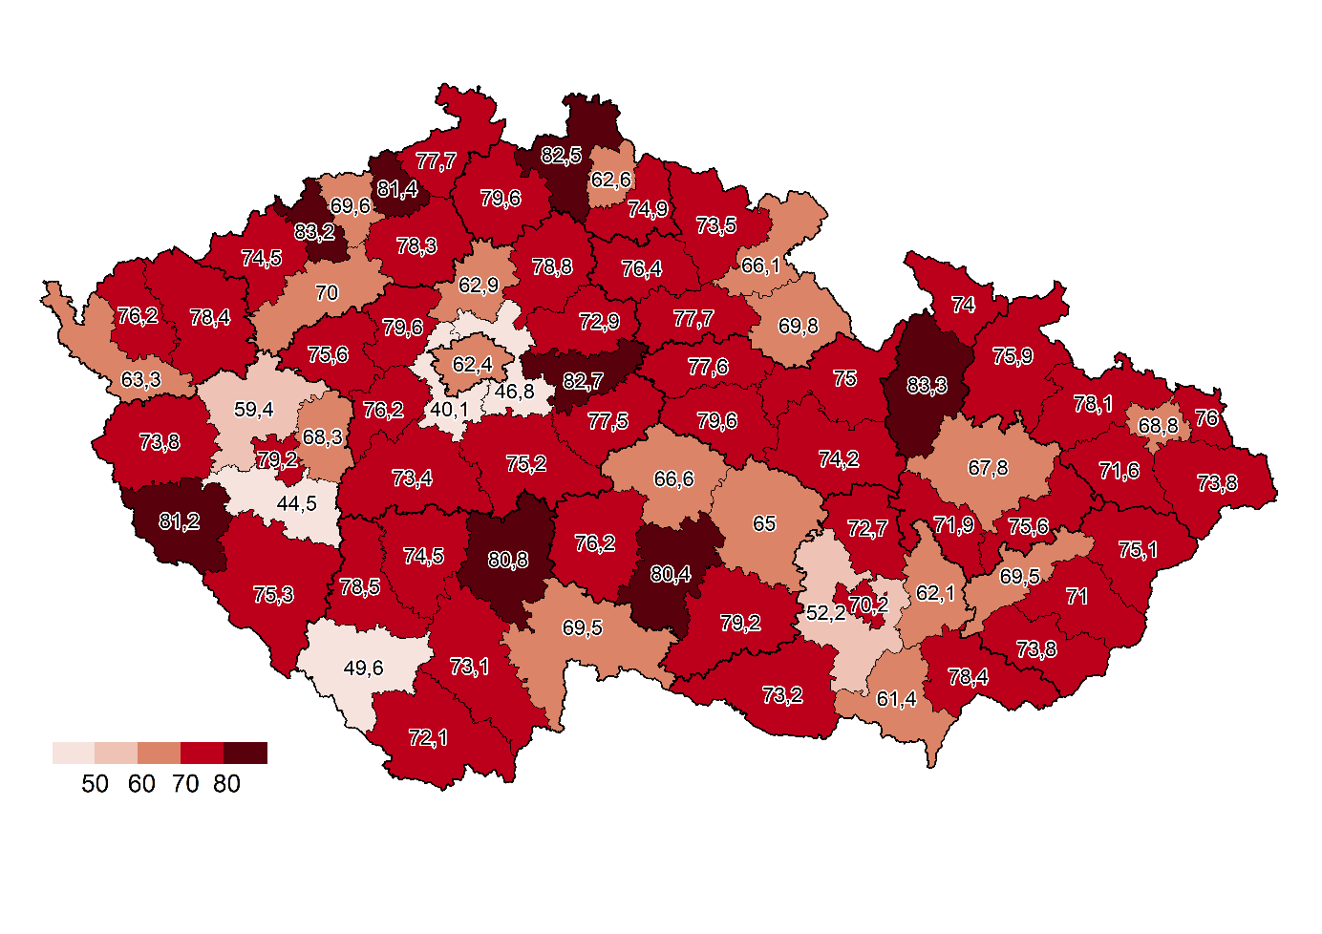
Zdroj: ČSÚ podle údajů MŠMT
%

Kartogram 3.4: Podíl žáků středního vzdělávání s výučním listem ze všech žáků na SŠ, 2025/26

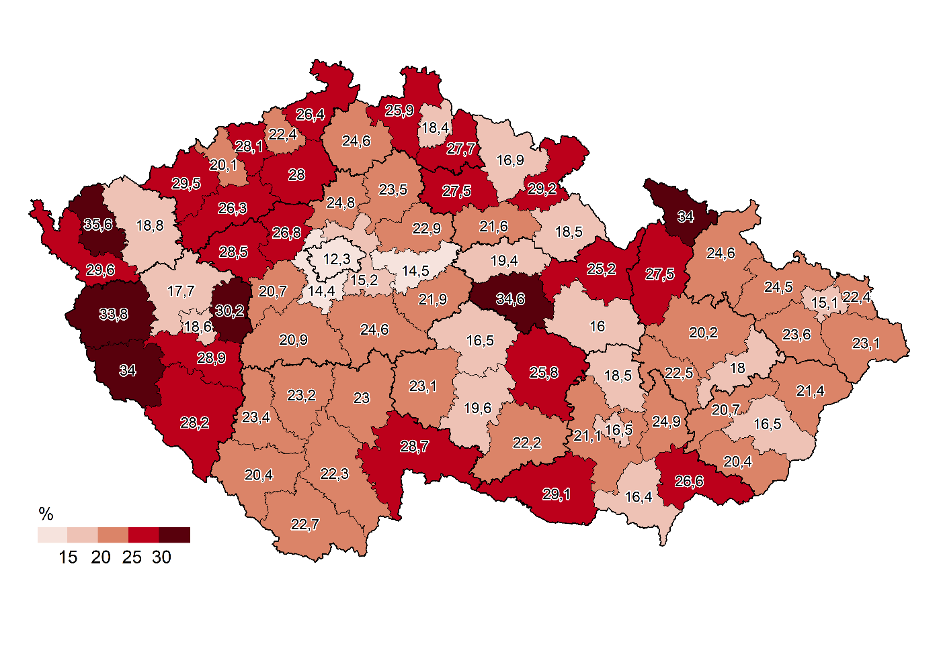
Zdroj: ČSÚ podle údajů MŠMT

Kartogram 3.5: Podíl žáků středního odborného vzdělávání s maturitní zkouškou^{*)} ze všech žáků středních škol, 2025/26
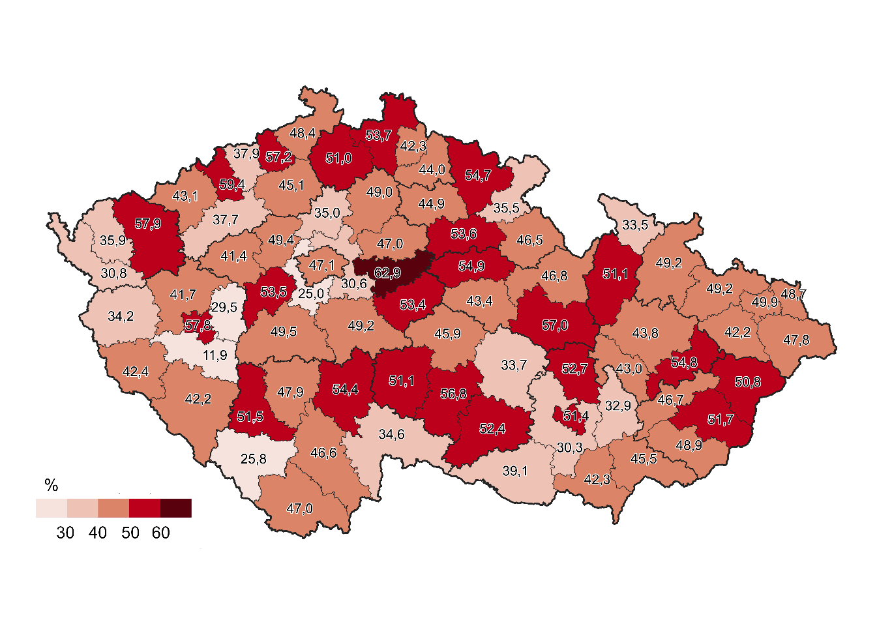
^{*)} bez nástavbového studia
Zdroj: ČSÚ podle údajů MŠMT

Kartogram 3.6: Podíl žáků gymnázií ze všech žáků středních škol, 2025/26

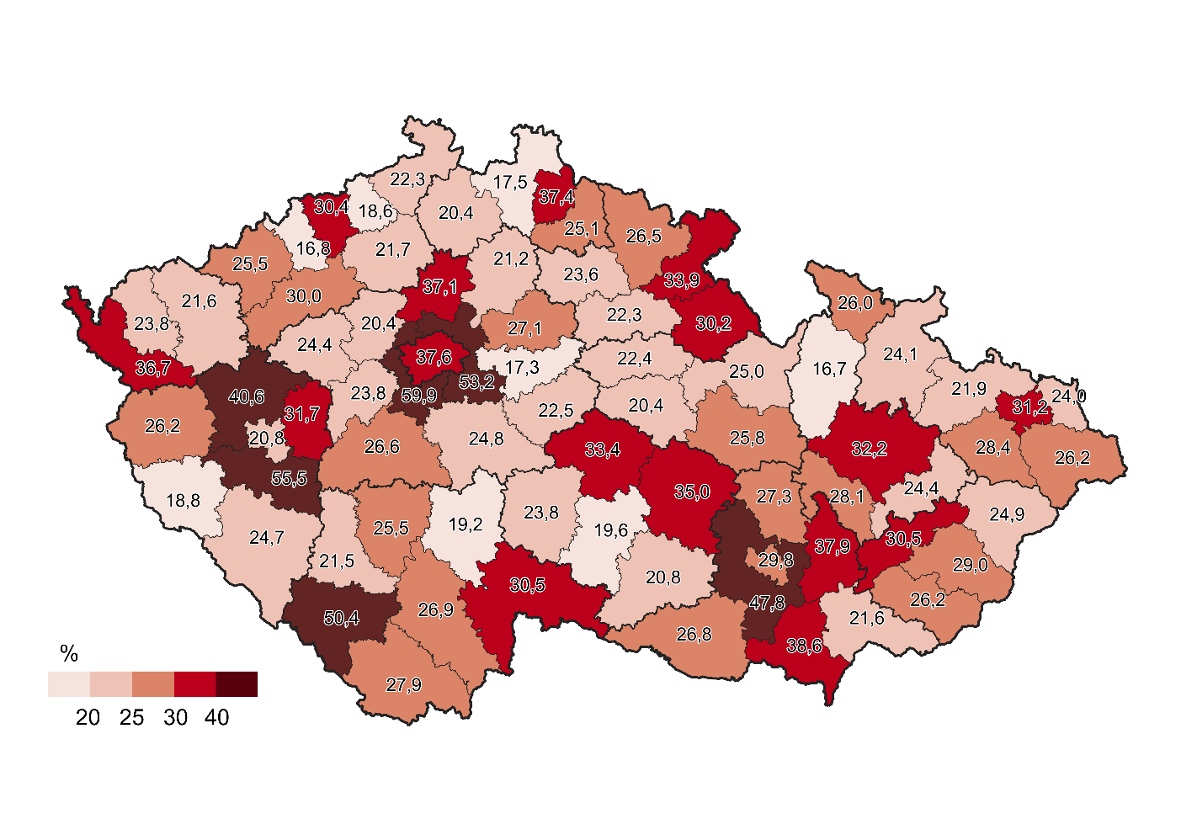
Zdroj: ČSÚ podle údajů MŠMT

